Жила-была на свете сороконожка. В одно прекрасное весеннее утро она вышла погулять.Светило солнце, пели птицы, и настроение у сороконожки было приподнятое.Она шла и шла, не глядя по сторонам, как вдруг чёрный дрозд скок к ней на дорожку. И клюв разинул, чтобы её проглотить. Хорошо, что сороконожка вовремя его заметила и юркнула в норку, где жил навозный жук.— Привет! — сказала сороконожка.— Ты тоже от дрозда прячешься?— Ну да!— Надеюсь, ему надоест нас долго ждать. Я очень тороплюсь,— сказала сороконожка.— Я так рад с тобой познакомиться,— сказал навозный жук.— Признаюсь, я всегда восхищался тобой.— В самом деле? А почему?— У тебя так много ног, и ты всегда знаешь, с какой ноги делать следующий шаг. Надо быть очень умной, чтобы не перепутать!— Вот пустяки! — сказала сороконожка, хотя в глубине души была польщена, что её считают такой умной.Наконец чёрному дрозду надоело ждать, и он улетел.Сороконожка распрощалась с навозным жуком и побежала дальше.Удачный выдался денёк, и она напевала себе под нос песенку.Но вдруг она задумалась: «А правда, откуда я знаю, с какой ноги идти дальше?»И только она об этом подумала, как тут же сбилась, споткнулась и растянулась на земле. Она попробовала подняться, но стоило ей задуматься, с какой ноги идти дальше, как тут же опять спотыкалась и падала.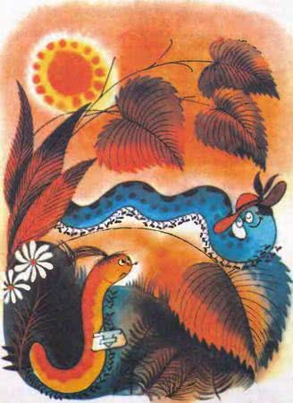
В это время по дороге проходила тысяченожка. У неё было намного больше ног, чем у сороконожки, но все они прекрасно её слушались.— Не понимаю, как это тебе удаётся? — пришла в восторг сороконожка.— Главное, не думать об этом,— призналась тысяченожка.— Думай о чём-нибудь другом.— Спасибо, постараюсь,— сказала сороконожка.И она решила: «Взберусь-ка на тот розовый куст. Розовый куст такой красивый, высокий и колючий. Решено, взберусь на розовый куст».И, не думая ни о чём другом, она поспешила к розовому кусту и даже не заметила, как все сорок ног беспрекословно её послушались.На этот раз она не сбилась, не споткнулась и не растянулась на земле.Всё обошлось как нельзя лучше.И навозный жук, у которого было только шесть ног, с восхищением наблюдал, как она взбирается на высокий, колючий розовый куст.

